**מעבדה 3 בנושא קלט פלט, סוגי משתנים, פעולות ופונקציות מתמטיות**

1. כתבו תכנית, המבקשת וקולטת אות קטנה, מדפיסה אותה ואת הקוד האסקי שלה, הופכת את האות לגדולה, ומדפיסה אותה ואת קוד האסקי שלה, בדיוק כפי שמוצג בדוגמאות הבאות. ניתן להניח את תקינות הקלט.

הריצו התכנית פעמיים פעם עבור התו a' ' ופעם עבור התו q’ ' .

|  |  |  |
| --- | --- | --- |
| הרצה | קלט | פלט |
| א | a |  |
| ב | q |  |

1. נתון הביטוי:

$$x+\sqrt[5]{{\frac{1}{3}x}^{4}+2x^{\frac{1}{2}}}$$

כתבו תכנית, המבקשת וקולטת ערך עבור משתנה ממשי, x . על התכנית להדפיס את הביטוי, להדפיס את שלב הצבת הערך הנקלט בביטוי ולבסוף להדפיס את תוצאת החישוב עבור הערך הנקלט.

דוגמא לפלט עבור ערך ,x השווה ל- 34: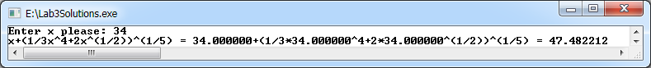

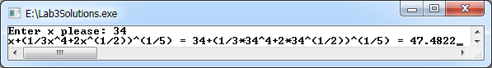הערה: ניתן להדפיס מספר ממשי בהצגה מקוצרת שלו בעזרת %g. כך למשל ערך x השווה ל- 34 נקבל:

הריצו את התכנית פעמיים. פעם עבור ערך x , השווה ל- 24, ופעם עבור ערך x, השווה ל- 12.25. הציגו את הפלטים.

לנוחיותכם מצורפת טבלת פלטים מתבקשים. בדקו את תוצאה המתקבלת:

|  |  |
| --- | --- |
| **X** | **הפלט המתבקש** |
| 24 |  |
| 12.25 |  |

1. נתונה המשוואה: $a^{x}=b$.

כתבו תכנית, המבקשת וקולטת שני פרמטרים ממשיים a ו- b, מחשבת ומדפיסה את ערך המשתנה, ,x במשוואה הנ"ל.

הציגו פלטים עבור הערכים הבאים ובדקו את הפלטים (לנוחיותכם מצורפים פלטים מתאימים):

|  |  |  |  |
| --- | --- | --- | --- |
|  | **a** | **b** | **הפלט המתבקש** |
| א. | 2 | 32 |  |
| ב. | 2 | 1024 |  |
| ג. | 12 | 86 |  |
| ד. | 1.5 | 2.25 |  |

1. כתבו תכנית, המחשבת נפח פירמידה, ישרה מרובעת בעלת בסיס ריבועי. התכנית מבקשת אורך מקצוע בסיס פירמידה בסנטימטרים, a וזווית בין המקצוע הצדדי לגובה הפירמידה במעלות, 𝛼 ומדפיסה את נפח הפירמידה בסמ"ק עם 3 ספרות אחרי הנקודה העשרונית.

יש להציג את ההרצה עבור הקלט הבא: a=4.5 ו- 𝛼=30⁰.

תזכורת: נפח פירמידה ישרה ניתן לחשב לפי הנוסחה , **V= $A$•h/3** כאשר -A שטח המרובע ו-h - גובה הפירמידה.

$∝$

a

לנוחיותכם מצורף הפלט המתבקש. בדקו את התוצאה שהנכם מקבלים לפני ההגשה.

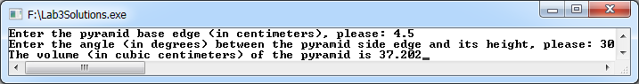

עבודה נעימה ומוצלחת